Rendezvényszervező Csoport
First Aid Party Staff 2025
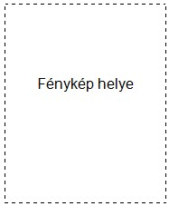

Név:
Beiratkozás éve:
Szak:
E-mail cím:
Telefonszám:

Pályázatom benyújtásával kijelentem, hogy elsőkörös kiválasztásom esetén részt tudok venni a szóbeli meghallgatáson és a workshopon, megválasztásom esetén pedig a pályázatban megjelölt kötelességeket maradéktalanul teljesíteni tudom.

Az adatlap AVDH hitelesítést igényel!

